Jurnal Desiminasi Teknologi, Volume X, Nomor X,Januari 2025 p. ISSN 2303-212X
e. ISSN 2503-5398

PENERAPAN METODE ARC (Activity Relationship Chart) UNTUK MERANCANG ULANG TATA LETAK FASILITAS GUNA MENINGKATKAN PRODUKTIVITAS KERJA PADA PABRIK GULA SEMUT CV. XYZ DI KARAWANG
Tahrim¹, Caca², Rudiansyah³, Davit⁴, Mukhlisin⁵
Email Korespondensi: tahrimrowokele179@gmail.com
Abstrak : Gula semut merupakan bahan yang digunakan sebagai pemanis makanan atau minuman hasil dari pengembangan produk gula kelapa atau gula aren. Proses pembuatan gula semut dari gula setengah jadi atau gula cetak melewati beberapa proses diantaranya yaitu penggilingan, pengayakan, pengeringan dan inspeksi sebelum nantinya dilakukan pengemasan atau packing. Dari proses-proses tersebut tentunya membutuhkan peralatan dan fasilitas yang tentunya tata letaknya harus didesain dan dipertimbangkan dengan perhitungan agar tidak terjadi pemborosan atau waste dalam proses produksi maupun material handling. Penelitian ini bertujuan untuk merancang ulang tata letak fasilitas pada pabrik gula semut CV. XYZ di Karawang. Teknik pengumpulan data pada penelitian ini menggunakan studi literatur dan studi lapangan. Metode yang digunakan dalam penelitian ini adalah Activity Relationship Chart (ARC). Berdasarkan hasil penelitian hubungan aktivitas produksi di CV. XYZ belum optimal karena penempatan stasiun kerja masih tidak beraturan yang menyebabkan aliran material bersilangan dalam proses produksi. Kemudian perancangan ulang tata letak fasilitas dengan metode Activity Relationship Chart (ARC) menghasilkan penempatan stasiun kerja yang lebih teratur sehingga proses produksi lebih efisien dan efektif.
Kata kunci: gula semut, ARC, stasiun kerja, tata letak

Abstract: Ant sugar is an ingredient used to sweeten food or drinks resulting from the development of coconut sugar or palm sugar products. The process of making ant sugar from semi-finished sugar or molded sugar goes through several processes including grinding, sieving, drying and inspection before packaging. Of course, these processes require equipment and facilities, the layout of which must be designed and considered with calculations so that waste does not occur in the production and material handling processes. This research aims to redesign the layout of facilities at the CV Ant sugar factory. XYZ in Karawang. Data collection techniques in this research used literature studies and field studies. The method used in this research is the Activity Relationship Chart (ARC). Based on the results of research on the relationship between production activities at CV. XYZ is not optimal because the placement of work stations is still irregular which causes material flows to cross in the production process. Then redesigning the facility layout using the Activity Relationship Chart (ARC) method resulted in more orderly placement of work stations so that the production process was more efficient and effective.
Keywords: sugar ant, ARC, workstation, layout

^{1,2,3,4} Mahasiswa Program Studi Teknik Industri, Fakultas Teknik, Universitas Pelita Bangsa.
⁵ Dosen Program Studi Teknik Industri, Fakultas Teknik, Universitas Pelita Bangsa.

PENDAHULUAN

Dewasa ini semakin banyak industi bermunculan. Indsutri yang baik adalah industri yang mampu meraup profit dan mampu bertahan untuk menjaga kelangsungan dan eksistensi bisnis. Untuk menaikan profit ada beberapa cara yang bisa dilakukan industri, antara lain dengan menaikan harga jual, meningkatkan penjualan, dan mengurangi cost atau biaya. Dari ketiga cara tersebut tentunya banyak side effects yang akan menjadi pertimbangan. Jika industri atau perusahaan menaikan harga jual tentu pelanggan bisa kabur dan lari ke produk kompetitor, jika meningkatkan penjualan tentu membutuhkan faktor eksternal yang memaksa pelanggan untuk membeli lebih banyak atau dengan memperluas jangkauan market. Untuk itu cara yang paling tepat untuk meningkatkan profit adalah dengan mengurangi cost atau biaya. Adapun salah satu cara yang bisa dilakukan untuk mengurangi cost atau biaya adalah dengan meningkatkan efisiensi pada proses produksi. Tingkat efisiensi pada proses produksi tentu tidak lepas dari peran layout dan perancangan tata letak fasilitas. Perancangan tata letak yang bagus akan mengurangi waktu perpindahan barang atau material handling dan meminimalkan pemborosan ruang sehingga produktivitas bisa meningkat. Untuk itu perancangan tata letak fasilitas harus dilakukan oleh industri, baik di industri kecil maupun industri besar. Hal inilah yang menjadi tujuan utama dari penelitian ini yaitu untuk merancang ulang tata letak fasilitas di CV. XYZ karena didapati bahwa aliran material di pabrik tersebut bersilangan dan tidak beraturan serta jarak tempuh material masih berjauhan. CV. XYZ merupakan industri kecil menengah yang bergerak di bidang produksi gula semut di Karawang Jawa Barat. Pabrik ini telah memproduksi gula semut yang mayoritas di pasarkan untuk area Jawa Barat dan telah beroperasi 5 tahun.

TINJAUAN PUSTAKA
  - Pengertian tata letak (Layout) fasilitas
Tata letak (Layout) fasilitas merupakan perancangan yang saling terintegrasi antar aliran material atau komponen-komponen produk (barang atau jasa) dalam sebuah sistem manufaktur atau non manufaktur untuk mendapatkan output yang paling efektif dan efisien antara pekerja, material atau komponen, mesin, dan peralatan serta pemindahan barang dari bagian satu ke bagian lainya.
  - Metode pengaturan tata letak (Layout) fasilitas
Metode atau prosedur pengaturan tata letak (Layout) fasilitas dibagi menjadi 4 macam yaitu:
- Product Layout (berdasarkan aliran produksi)
Umumnya digunakan untuk pabrik yang memproduksi satu macam atau lebih dalam jumlah besar yang memerlukan waktu lama. Mesin disusun berdasarkan proses yang ditentukan dan tiap komponen berjalan dari satu mesin ke mesin berikutnya.
- Fixed Position Layout (berdasrkan lokasi material tetap)
Dengan tipe ini mesin, pekerja, dan komponen lainya bergerak menuju komponen utama yang berada pada posisi yang tetap. Biasanya tipe ini digunakan untuk memproduksi produk dengan ukuran yang besar seperti pesawat terbang, kapal laut dan lain-lain. Berikut contoh tata letak (Layout) fasilitas tipe ini :
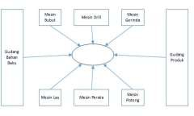
Gambar 2.1 Tata Letak Fix Position Layout
- Group Technology Layout (berdasarkan kelompok produk)
Dalam tipe ini pengelompokan tidak berdasarkan pada kesamaan produk akhir, tetapi berdasarkan langkah pemrosesan, bentuk, mesin atau peralatan yang dipakai. Berikut contoh tata letak (Layout) fasilitas tipe ini :
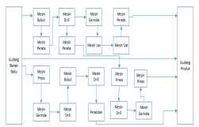
Gambar 2.2 Tata Letak Group Technology Layout
- Process Layout (berdasarkan fungsi atau macam proses)
Dalam tipe ini penempatan mesin dan peralatan produksi yang memiliki tipe atau jenis yang sama dimasukan kedalam satu department. Jadi mesin dan peralatan dikelompokkan sesuai dengan kesamaan proses atau fungsi kerjanya. Tipe ini banyak dipakai untuk produksi dengan produk yang memiliki banyak variasi dan volume produksinya rendah. Berikut contoh tata letak (Layout) fasilitas tipe ini :
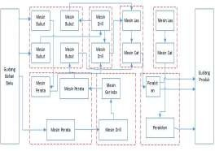
Gambar 2.3 Tata Letak Process Layout
  - Activity Relationship Chart (ARC)
Activity Relationship Chart adalah suatu metode yang digunakan untuk merencanakan keterkaitan antara setiap proses atau kegiatan yang saling berkaitan dengan menggambarkan derajat kedekatan hubungan antar seluruh proses atau kegiatan. Adapun simbol-simbol yang dipakai dalam Activity Relationship Chart yaitu A,E,I,O,U dan X. berikut ini merupakan tabel simbol-simbol pada ARC:
Tabel 2.1 Simbol – simbol ARC
Selain simbol, pada ARC juga terdapat tabel alasan yang mendasari mengapa kedekatan itu dipilih. Berikut adalah alasan-alasan yang digunakan dalam memilih kedekatan :
1 Aliran Informasi
2 Derajat Pengawasan
3 Urutan Aliran Kerja
4 Aliran Material
5 Fungsi Saling Menunjang
6 Tidak Berhubungan
7 Fasilitas Saling Terkait
8 Bising, Kotor, Debu, Bau
9 Safety

  - Worksheet
Setelah pengisian ARC selesai tahapan selanjutnya yaitu pengisian lembar kerja atau worksheet. Fungsi atau kegunaan dari worksheet adalah untuk memudahkkan dalam mengetahui tingkat hubungan suatu pusat kegiatan atau fasilitas dengan kegiatan atau fasilitas lainya.

METODE PENELITIAN
Metode yang dipakai dalam penelitian ini adalah kualitatif dengan pengumpulan data dan informasi melalui wawancara, diskusi tim, observasi langsung atau studi literatur. Adapun tahapan-tahapan yang dilakukan yaitu
- Menentukan tema
- Perumusan masalah
- Melakukan studi literatur dan genba lapangan
- Evaluasi tata letak fasilitas menggunakan metode ARC
- Desain layout
- Analisis hasil penelitian

HASIL DAN PEMBAHASAN
Proses Peneliti menggunakan metode Activity Relationship Chart (ARC) untuk menilai hubungan kedekatan aktivitas antar departemen serta alasan pemilihan derajat hubungan antara masing-masing departemen atau stasiun kerja dengan pemanfaatan ruangan yang ada.
Gambar 4.1 Activity Relationship Chart (ARC)
Derajat kedekatan dapat kita tentukan berdasarkan hubungan aktivitas yang berlangsung, derajat kedekatan dapat ditunjukan pada tabel berikut ini :
Tabel 4.1 Derajat Kedekatan Hubungan Aktivitas
Pembuatan Worksheet
Data yang sudah didapatkan selanjutnya disusun dengan sistematik kedalam lembar kerja atau worksheet agar pembuatan desain layout lebih mudah dilakukan. Merujuk pada hasil ARC terhadap tata letak fasilitas di CV. XYZ, maka worksheet dapat disusun sebagai berikut :
Tabel 4.2 Worksheet
Desain layout usulan
Dari hasil penelitian melalui pengolahan data menghasilkan usulan desain layout yang bisa diterapkan di CV. XYZ sebagai pertimbangan untuk mendapatkan tata letak (Layout) fasilitas pabrik yang lebih efektif dan efisien sehingga bisa berkontribusi terhadap peningkatan produktivitas tanpa harus melakukan perubahan terhadap bangunan pabrik. Desain layout dibuat merujuk pada derajat hubungan kedekatan antar departemen yang tersusun sehingga memudahkan dalam hal aliran material sehingga bisa menghilangkan waste atau pemborosan yang selama ini terjadi di CV. XYZ. Aliran material yang selama ini bersilangan juga hilang sehingga safety dan productivity meningkat lebih baik. Berikut usulan desain layout CV. XYZ :
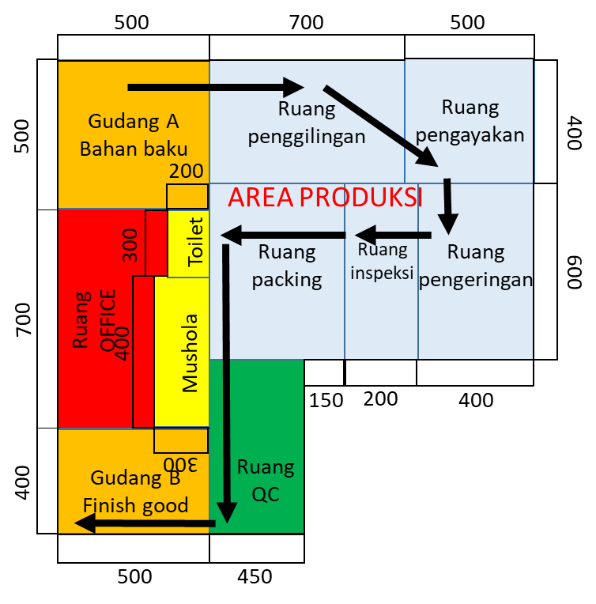
Gambar 4.2 Denah Layout Usulan
Keterangan :
: Aliran Material Produksi
Berdasarkan gambar 4.2 aliran material produksi lebih teratur dan tidak ada aliran material yang bersilangan. Hasil analisis menggunakan Activity Relationship Chart (ARC) diperoleh hubungan aktivitas desain layout CV. XYZ sebagai berikut:
- Area Gudang bahan baku didekatkan dengan office dan pintu masuk agar memudahkan bahan baku masuk dan pengontrolan di area tersebut.
- Area penggilingan didekatkan dengan Gudang bahan baku agar mempersingkat jarak dan waktu perpindahan material yang dilakukan pekerja.
- Area pengayakan ditempatkan setelah area penggilingan karena proses saling terkait dan menjadi urutan proses yang harus dilalui.
- Area pengeringan ditempatkan setelah area pengayakan karena proses saling terkait dan menjadi urutan proses yang harus dilalui.
- Area inspeksi ditempatkan di antara area pengeringan dan area packing atau pengemasan agar perpindahan material lebih efektif, karena sebelum gula semut dikemas harus melewati proses inspeksi untuk memastikan mutu gula semut yang telah dikeringkan sesuai standar.
- Area Gudang finish good ditempatkan didekat office, ruang QC (Quality Control), dan pintu keluar untuk memudahkan perpindahan barang dari ruang QC, memudahkan pengontrolan dari office dan memudahkan pengangkutan barang jadi (finish good) untuk didistribusikan ke market pasar.
Pola aliran yang dipakai adalah pola aliran U, karena keadaan tempat yang terbatas dan keadaan fasilitas transportasi yang mengharuskan produk berakhir di area pabrik depan.

SIMPULAN
Berdasarkan hasil penelitian dan pengolahan data yang dilakukan pada CV. XYZ dengan metode Activity Relationship Chart (ARC) dapat ditarik kesimpulan bahwa perencanaan ulang tata letak fasilitas yang dilakukan menghasilkan aliran material produksi yang lebih efektif dan efisien serta menghilangkan aliran proses yang bersilangan sehingga bisa mengurangi atau bahkan menghilangkan waste atau pemborosan yang ada di CV. XYZ akibat dari aliran material yang tidak beraturan. Selain itu pola aliran U juga lebih efektif diaplikasikan mengingat kondisi luas pabrik yang terbatas dan kondisi area loading unloading hanya bisa dilakukan di area depan pabrik.

DAFTAR PUSTAKA
Santoso., Heryanto, Rainisa Maini. (2020). Perancangan Tata Letak Fasilitas Penerbit Alfabeta. Bandung.
Rosyidi, M.R. (2018). Analisa Tata Letak Fasilitas Produksi Dengan Metode ARC, ARD, dan AAD di PT. XYZ. Jurnal Teknik WAKTU Volume 16 Nomor 01, 1412 – 1867.

Safitri, N.D., Ilmi, Zainal., dan Kadafi, M.A. (2017). Analisis Perancangan Tataletak Fasilitas Produksi Menggunakan Metode Activity Relationship Chart (ARC). Jurnal Manajemen, 0285 – 6911.

Alamsyah, A.D., Suhartini. (2021). Usulan Rancangan Tata Letak Fasilitas Proses Replating Kapal dengan Menggunakan Metode ARC dan ARD (Studi Kasus di SBU Galangan Pelni Surya). Jurnal Fakultas Teknik Institut Teknologi Adhi Tama Surabaya, 2775 – 5630.

Aomar, R., & Hossain, M. A. (2020). Facility layout design: A review of types, methodologies, and research trends. International Journal of Industrial Engineering and Production Research, 31(3), 177-194. https://doi.org/10.22117/ijiepr.2020.30978.

Anwar, H., & Rudianto, T. (2019). Perancangan tata letak fasilitas pada industri manufaktur menggunakan metode systematic layout planning (SLP). Jurnal Teknik Industri, 20(2), 115-128. https://doi.org/10.1234/jti.v20i2.567.
Budiman, R., & Wijaya, E. (2020). Optimasi tata letak fasilitas dengan pendekatan algoritma genetika pada perusahaan otomotif. Jurnal Manufaktur, 12(1), 40-51. https://doi.org/10.5678/jmanufaktur.2020.120104.
Harahap, S., & Sitorus, E. (2021). Analisis tata letak fasilitas dengan metode activity relationship chart (ARC) pada perusahaan elektronik. Jurnal Teknik Industri dan Manajemen, 25(3), 220-232. https://doi.org/10.2345/jtim.2021.25305.

Irfan, M., & Ramadhan, A. (2022). Pengaruh tata letak fasilitas terhadap efisiensi produksi pada industri pakaian jadi di Kota Bandung. Jurnal Perencanaan dan Pengelolaan Fasilitas, 15(4), 304-317. https://doi.org/10.4567/jppf.2022.15402.

Lestari, D., & Anggraini, T. (2020). Perancangan tata letak fasilitas dengan metode layout block pada perusahaan furniture. Jurnal Riset Operasi, 18(1), 78-91. https://doi.org/10.7890/jro.v18i1.987.

